《**稻田土壤保育与碳氮协同减排技术规范第2部分：南方双季稻区（征求意见稿）》农业行业标准**

**编制说明**

**承担单位**： **中国农业科学院农业资源与农业区划研究所**

**标准负责人：刘宏斌**

**联系电话： 010-82106737**

**邮箱： liuhongbin@caas.cn**

**一、工作简况**

**（一）任务来源**

本项目依据2024年4月30日，农业农村部农产品质量安全监管司关于下达2024年农业国家和行业标准制修订项目计划的通知【农质标函 2024 71 号】中《稻田土壤保育与碳氮协同减排技术规范 第 2 部分：南方双季稻区》（NYB-24244）制定项目，开展标准的制定相关工作。

**（二）制定背景**

水稻是世界上第一大口粮作物，全球60%以上的人口以稻米为主食。我国是世界上最大的水稻生产国，总产占全球水稻总产的27%以上（FAO, 2023）。同时，水稻是一种耗水的作物，我国水稻耗水量约占农业用水总量的60%~70%（中国农业部，2013），化肥用量约占全国化肥用量的20%。稻田氮肥的超量施用和水资源的不合理利用导致氮素随地表径流损失风险显著增加，根据第二次全国污染源普查结果，水稻氮流失量占全国种植业氮流失量的近40%。稻田甲烷（CH4）排放对全球变暖造成的威胁同样是不可忽视的问题，根据中华人民共和国气候变化第四次国家信息通报，稻田排放的CH4占农业温室气体总排放的40%。此外，我国稻田因长期重种轻养、化肥不合理使用等，导致中低产田占比较高，严重制约了粮食增产。其中长江中下游双季稻存在红黄壤酸瘦、耕层浅薄、水稻土冷浸渍水、还原性物质毒害、养分低效且易损失等问题，中低产田比例超过65％。因此减少稻田氮流失和CH4排放的同时实现土壤保育是我国农业绿色发展和减污降碳急需突破的“卡脖子”问题。

**（三）起草过程**

中国农业科学院农业资源与农业区划研究所、江西省农业科学院土壤肥料与资源环境研究所、湖北省农业科学院植保土肥研究所。

**（四）编写人员与分工**

标准制定过程主要由中国农业科学院农业资源与农业区划研究所、江西省农业科学院土壤肥料与资源环境研究所、湖北省农业科学院植保土肥研究所等单位的人员参与资料收集、技术调研、数据处理、文本完成等工作。

**表1. 主要起草人员信息及任务分工**

|  |  |  |  |  |  |
| --- | --- | --- | --- | --- | --- |
| **姓名** | **性别** | **工作单位** | **职称/职务** | **项目分工** | **联系电话** |
| 刘宏斌 | 男 | 中国农业科学院农业资源与农业区划研究所 | 研究员 | 负责人，组织制定 | 13911095956 |
| 翟丽梅 | 女 | 中国农业科学院农业资源与农业区划研究所 | 研究员 | 负责文本撰写 | 13811331970 |
| 王洪媛 | 女 | 中国农业科学院农业资源与农业区划研究所 | 研究员 | 文献资料调研 | 18600282261 |
| 张富林 | 男 | 湖北省农业科学院植保土肥研究所 | 研究员 | 技术调研 | 13545036815 |
| 陈静蕊 | 女 | 江西省农业科学院土壤肥料与资源环境研究所 | 副研究员 | 技术调研 | 15787838247 |
| 樊秉乾 | 男 | 中国农业科学院农业资源与农业区划研究所 | 副研究员 | 调研和文本起草 | 15600661186 |

**（五）主要工作过程**

**1. 国内外相关标准情况**

编制组在承担任务后，开展了广泛深入的资料调研和专家咨询，跟踪了国内外稻田土壤保育和碳氮减排技术的进展，分析了国内外相关标准规范的资料，包括相关的科研成果、各类导则、规范、标准等。

检索了土壤保育相关的《耕地质量等级》（GB/T 33469）和《耕地质量划分规范》（NY/T 2872）等现行标准，检索了稻田面源污染防控相关的《稻田氮磷流失防控技术规范 第1部分：控水减排》（NY/T 4162.1-2022）、《稻田氮磷流失防控技术规范 第2部分：控源增汇》（NY/T 4162.2-2022）、《稻田氮磷流失综合防控技术指南 第1部分：北方单季稻》（NY/T 4163.1-2022）、《稻田氮磷流失综合防控技术指南 第2部分：稻麦轮作》（NY/T 4163.2-2022）、《稻田氮磷流失综合防控技术指南 第3部分：水旱轮作》（NY/T 4163.3-2022）5项现行有效标准。

目前虽然已有水稻田氮磷流失和CH4减排的农业和地方标准，以及关于标准发布，但目前尚缺少一套综合规范和标准能够同时指导土壤保育并实现碳氮的减排。

**2. 标准起草阶段**

在广泛收集文献资料基础上，结合标准编制小组近10 年来稻田土壤保育与碳氮协同减排技术的研究实践与经验，初步确定了标准中我国稻麦轮作区土壤保育与碳氮减排的各项技术参数根据 GB/T 1.1-2020 《标准化工作导则 第1部分：标准化文件的结构和起草规则》所规定的内容和格式编写完成了《稻田土壤保育与碳氮协同减排技术规范 第2部分：南方双季稻区》标准的草案，形成标准征求意见稿，并送有关专家征求意见。

**3. 征求意见阶段**

2025年5月，项目组完成了《稻田土壤保育与碳氮协同减排技术规范第2部分：南方双季稻区》标准的草案，形成标准征求意见稿，向19家单位的20余位专家征求意见和建议，标准草案同时在农业农村部农业生态与资源保护总站（http://www.reea.agri.cn）“资环标委会”栏目向公众征求意见。

**二、标准编制原则和确定标准主要内容**

**（一）标准的编写原则**

标准编制遵循“科学性、实用性、规范性和协调性”的原则，在已有工作基础的前提下，广泛调查研究，确定标准主要内容和指标，力求做到规范科学。选择对稻田土壤保育与碳氮排放影响较大的关键环节，采用田间定位试验和规模化推广相结合的方法进行验证，以保证技术规范的准确、可靠；既确保标准具有技术上的先进性，又具有经济上的合理性，遵循了标准制定过程中的先进性、经济性和适用性原则。

在标准的制定过程中严格遵循国家有关方针、政策、法规和规章，严格执行强制性国家标准和行业标准；与同体系标准及相关的各种基础标准以及配套使用的标准相衔接，遵循了协调统一性原则。

在标准制定过程中力求做到：技术内容的叙述正确无误；文字表达准确、简明、易懂；标准的构成严谨合理；内容编排、层次划分等符合逻辑与规定。

（1）本标准按照GB/T 1.1-2020《标准化工作导则 第1部分：标准化文件的结构和起草规则》的规定起草。

（2）本标准根据多次联合试验、生产实践、技术验证、生产者的反馈意见作为编写依据。

（3）本标准的制定，既立足现实双季稻轮作实际生产的需求，又融合耕地保育与碳氮协同减排的先进实践经验，理论联系实际，尽可能做到理论和技术的先进性。

（4）充分考虑我国双季稻轮作种植特点，按照双季稻轮作土壤保育与碳氮减排技术关键点，包括碳氮排放风险期界定、早稻和晚稻的秸秆还田、整地、施肥、田间水分管理等关键环节提出技术规范措施，以保证双季稻轮作区土壤健康和碳氮协同减排。

（5）本标准是在双季稻轮作生产区域内进行多年多点试验，对标准适用范围进行严格的界定后制定的，标准的可操作性强。同时，本标准涵盖了典型双季稻轮作区的技术规范，可适应不同双季稻轮作种植区域的需求，使本规范可操作、能落地，具有普适性。

**（二）提出本标准主要内容的依据**

本文件满足GB/T 1.1-2020《标准化工作导则 第 1 部分：标准化文件的结构和起草规则》规定的要求，主要内容包括范围、规范性引用文件、术语和定义、基本原则、技术要求。

进入“十四五”，国家先后推出了《减污降碳协同增效实施方案》与《新污染物治理行动方案》，对农业面源污染防控提出了新要求，创新农业多污染协同减排，这对推动农业绿色高质量发展具有重要意义。水稻是全球超过半数人口的主食，在全球粮食安全中扮演着举足轻重的角色。中国是世界最大的水稻种植国，截至2021年，种植面积占据了全球的17.99%，在产量方面更是独占鳌头，达到了全球总产量的27.05%，稳居世界第一（FAO, 2023）。然而，我国水稻高产是以巨大的资源消耗为代价，特别是氮肥和水资源的使用。据统计，中国水稻种植单位面积氮肥投入量是世界平均水平的1.54倍，而单位面积灌溉用水量则为全球的1.8倍（农业部，2013）。稻田氮肥的超量施用和水资源的不合理利用导致氮素随地表径流损失风险显著增加，根据第二次全国污染源普查结果，水稻氮流失量占全国种植业氮流失量的近40%。稻田甲烷（CH4）排放对全球变暖造成的威胁同样是不可忽视的问题，根据中华人民共和国气候变化第四次国家信息通报，稻田排放的CH4占农业CH4总排放量的40%。此外，我国稻田因长期重种轻养、化肥不合理使用等，导致中低产田占比较高，严重制约了粮食增产。其中长江中下游双季稻轮作区存在红黄壤酸瘦、耕层浅薄、水稻土冷浸渍水、还原性物质毒害、养分低效且易损失等问题，中低产田比例超过65％。因此减少稻田氮流失和CH4排放的同时实现土壤保育是我国农业绿色发展和减污降碳急需突破的“卡脖子”问题。

通过调研全国不同双季稻轮作产区稻田土壤保育与碳氮协同减排技术，确保标准编制的科学性、合理性、经济性和可行性。征求地方和有关专家意见建议，力求核心技术具有较高的科技含量和较强的可操作性。了解双季稻区轮作碳氮排放现状、秸秆还田、施肥、田间水分管理等方面技术现状，并分析技术的现实性和可操作性，确保本标准在保证双季稻轮作生产中的普适性。

本文件中的主要技术来源于生产试验、示范和调研的综合结果。标准的结构、要素、技术要求、关键指标的确定依据在湖南和江西等双季稻轮作主产区进行了大量调研，调研双季稻轮作区土壤障碍因子以及稻田碳氮减排技术，确保标准编制的科学性、合理性、经济性和可行性。征求地方和有关专家意见建议，力求核心技术具有较高的科技含量和较强的可操作性。了解水稻肥料施用、土壤保育措施及稻田灌排技术现状，并分析技术的现实性和可操作性，确保本标准在水稻生产中的普适性。

以上内容构成了本项目的依据。

**1. 范围**

本文件规定了双季稻区土壤保育与碳氮协同减排的术语定义、基本原则和技术要求。

本文件适用于双季稻区土壤保育与碳氮协同减排。

**2. 规范性引用文件**

下列文件中的内容通过文中的规范性引用而构成本文件必不可少的条款。不注日期的引用文件，其最新版本（包括所有的修改单）适用于本文件。

GB/T 30600 高标准农田建设 通则

GB/T 34818农田水分盈亏量的计算方法

GB/T 28592 降水量等级

NY/T 3823 田沟塘协同防控农田面源污染技术规范

NY/T 3840 南方稻田绿肥种植与利用技术规范

**3. 稻田****碳氮排放风险期的确定及依据**

稻田碳氮排放风险期是指CH4排放通量高和田面水氮素浓度高且易径流流失的时期，以此作为稻田针对性管控的重要依据。目前多以静态箱法测定稻田CH4排放通量，田面水氮浓度通过混合多个表层水样后，用TOC仪和流动分析仪测定。

在双季稻轮作稻田，水稻季整地泡田过后，泥土表面残留多余的秸秆、杂草和肥料等营养成分充分混合，促进了土壤中有机质分解进程，使稻田土壤和田面水变得更加肥沃。此外，针对豆科绿肥的研究结果均指出，绿肥翻压后约20 d内处于养分快速释放期（李忠义等，2018），土壤溶液及田面水中氮磷浓度也相应提高，而该时期与早稻的整地泡田期重合，若插秧前人为排放泡田水将会导致大量的氮流失。因此，泡田期是稻田氮流失的风险期之一。此外，根据已有研究发现，稻田施肥后的田面水总氮含量迅速升高(Hua et al., 2019)，之后缓慢下降，在1周后逐渐稳定。在双季稻轮作区，移栽稻基肥期即返青期，直播稻基肥期即播种至三叶期，通常存在高强度降雨导致田面水高度迅速上升而产生径流，有的农民亦会选择排掉稻田多余水分以保证水稻正常生长，而施肥后降雨或人为排水导致的径流会使大量的氮流失 (路路等，2020)。因此，移栽稻返青期、直播稻播种至三叶期及分蘖肥和穗肥后1周内同样为氮排放风险期。

通过分析已经发表的文献数据总结了稻田CH4的排放规律。研究发现，在水稻生长季节常规灌溉措施下，由于秸秆和绿肥分解作用和厌氧条件的增强，CH4排放通量随着水稻的生长而逐渐增加。特别是在水稻分蘖期，由于这一时期生物量迅速增加和根系活动，导致CH4产生和排放达到峰值（Wang et al., 2024）。然而，进入晒田阶段，由于水分的缺失，厌氧条件被打破，CH4的产生和排放显著降低。晒田结束后，随着稻田重新覆水，CH4排放通量逐渐回升，并在拔节孕穗期形成第2个峰值。此后由于秸秆易分解成分消耗殆尽，直至水稻成熟收获，CH4排放通量维持在较低水平。因此，我们将分蘖至拔节孕穗期界定为CH4排放的风险期，分蘖肥后7d为碳氮排放叠加风险期。

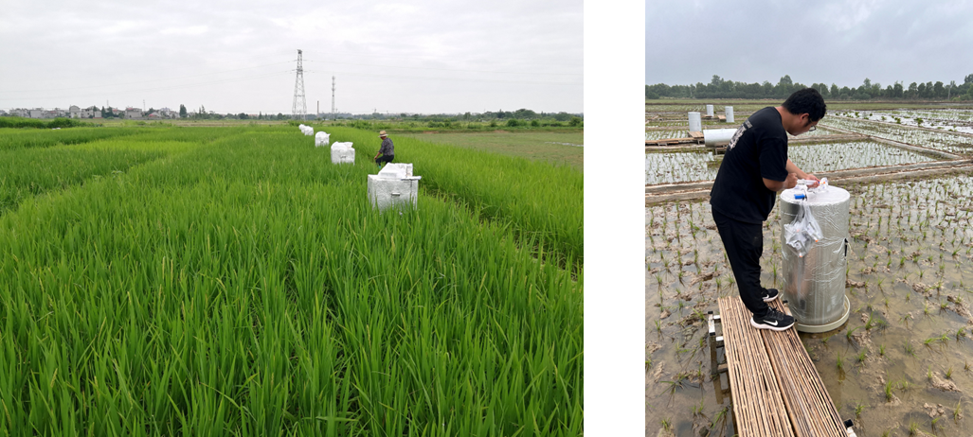

**图1 静态箱法采集CH4**

**4. 秸秆还田技术要求及依据**

秸秆还田作为一种常见的农业措施，在增加土壤有机质含量和土壤保育方面发挥着重要的作用。但秸秆在稻田淹水、氧气受限的环境中还田会诱导大量有机质分解，使可溶性有机碳富集，小分子有机质为产甲烷菌代谢提供底物，增加CH4排放通量(Liu et al., 2022)。而在水稻轮作系统中充分利用非淹水时期还田，可以大幅缓解CH4排放。前人研究发现，在稻季开始前30天秸秆还田，可以促进土壤对秸秆的好氧预腐解，有力地缓解了温室气体排放的影响，其缓解效率可达36.3% ~ 43.61% (Song et al., 2021)。然而，在南方双季稻区域，早稻收获和晚稻种植之间基本只有一周左右的时间，因此提前实行秸秆还田显然是不现实的。因此，我们结合实际生产需求，在早稻收获后将秸秆粉碎后直接还田，同时配施腐熟剂，促进秸秆腐解。腐熟剂施用标准参考标准NY/T 3955-2021水稻土地力分级与培肥改良技术规程。江西、湖南等地绿肥秸秆联合还田技术的长期研究指出，冬季种植紫云英配合稻草高茬全量还田为绿肥生长创造比较适宜的温度和水分环境，促进绿肥的干物质积累和养分吸收，较多的绿肥根茬利于形成较高的土壤肥力，与秸秆低留茬还田相比，更有利于水稻产量和土壤地力提升（周国朋等，2017；高菊生等，2020）。在晚稻收获后，距离早稻种植还有很长一段时间。因此，在晚稻收获后，没有必要立即执行秸秆还田措施。相反，应选择在绿肥生物量最大的时刻与绿肥一起翻压还田以实现最佳的产量和生态效益。

**5. 绿肥还田技术要求及依据**

绿肥指直接翻埋或经堆沤后作肥料施用的绿色植物体，是重要的有机肥源之一，具有增加土壤有机质、提供养分、改善理化及生物学性状、提高保肥保水能力等作用。由于豆科绿肥中含氮量较高，且具有一定固氮功能，因此种植豆科绿肥稻田可适当降低早稻氮肥用量。曹卫东团队基于大量长期试验结果得出结论，认为在冬季种植紫云英的模式下，减少氮肥用量（N）20 % 可保证水稻产量稳定提升，减少40 %氮肥用量（N）时可保证水稻不减产（高嵩涓等，2020）。陈静蕊等（2020）研究结果显示，在稻-稻-紫云英种植模式下，早稻季减少20 % 的氮（N）、磷肥（P2O5）投入可减少21.9 %的总氮流失。湖南祁阳站不同绿肥还田的定位试验结果显示，与冬季种植油菜、黑麦草相比，冬季种植紫云英的处理中早晚稻产量均达到最高，且不同年份间产量变异系数最小，因此认为在该地区稻-稻-紫云英是其最佳轮作模式（黄晶等，2016）。此外，由于豆科绿肥氮含量较高，可有效补充水稻生长中所需氮素，降低水稻季氮肥用量，从而减少其流失风险。因此综合考虑肥料施用和效益，在绿肥种类的选择上我们规定宜优选豆科绿肥。

豆科绿肥基本在3月～4月初进入盛花期，该时期是鲜草产量、总养分含量最高的阶段，此时翻压最能发挥绿肥的肥效（吕玉虎等，2013），由于移栽水稻适应能力较强，可以在翻压后7 d左右插秧，但直播水稻对稻田要求较高，应让绿肥较充分的腐解后撒播，可于早稻直播前15 d还田。因此，为便于早稻移栽前封闭用药、旋耕整地等农事操作的进行，本条规定宜于早稻播栽前10 d～15 d翻压绿肥。豆科绿肥由于C/N较低，新鲜豆科绿肥还田可能不利于土壤碳库稳定，与绿肥或秸秆单独还田相比，连续秸秆-绿肥协同还田对水稻产量及肥力提升的效果最佳（周国朋等，2017；高菊生等，2020）。同时，将早稻基肥与绿肥、秸秆同时翻压还田，一方面有利于绿肥的腐解，促进绿肥养分在早稻季的释放，另一方面，有利于降低基肥施用后田面水氮磷浓度（杨滨娟等，2018）。因此建议将绿肥、晚稻秸秆与早稻基肥联合翻压还田。

除上述要求外，绿肥种子质量要求、水分管理要求、还田沤制要求等其他管理措施应符合NY/T 3840的规定。

**5. 施肥技术要求的确定及依据**

由于水稻种植中水、肥管理粗放，氮肥利用率仅为35%（农业部，2013），为提高氮肥利用率，降低环境污染出台了一系列的指标意见确定施肥量及配比。例如，2022年中华人民共和国农业农村部发表了《水稻科学施肥指导意见》，该文件详细列出了不同水稻种植区域的施肥原则和建议；全国农业技术推广服务中心和农业农村部科学施肥专家指导组发布《2022年水稻科学施肥指导意见》，此外，根据不同地区的气候，土壤基础地力等不同，各省市也推出了相关施肥指导意见。因此，本标准中的施肥量宜依据地方农业农村部门发布的科学施肥指导意见确定施肥量和配比。

通过水稻季施用缓/控释肥能够在施用后减慢养分释放速率或控制养分释放时间，满足作物整个生长期对养分的需求，从而提高肥料的利用率。同时这类肥料可以减少养分流失，降低因肥料浸出、渗透和挥发导致的环境污染。怀燕等（2020）在浙江的研究表明复合肥减量10%侧深施（90%CFD）、缓释肥（缓释肥为沃夫特水稻专用肥，由山东金正大生态工程股份有限公司生产，其中N、P2O5、K2O质量分数分别为22%、8%和12%。）减量20%撒施（80%CRF）和缓释肥减量20%侧深施（80%CRFD）处理的水稻产量与常规施肥（CF）间差异都不显著，而稻田氨挥发总量和挥发率都显著低于常规施肥处理，氮肥表观利用率则显著高于常规施肥处理。王强等（2018）通过研究筛选得出90d释放期的树脂包膜尿素（N42%）和60d释放期的聚氨酯包膜尿素（N44%）是能满足长江下游水稻一次性施肥需求的缓/控释氮肥品种，两种控释尿素分别与40%的普通尿素配合一次性施用，其产量与普通尿素分次施用在统计学上持平且呈略有增产的趋势，且分蘖数、有效穗、实粒数和千粒重也有增加。虽然专用肥、缓/控释肥、稳定性肥料、配方肥成本相比于普通复合肥成本高，但是可以通过节省的人工成本来弥补由于缓/控释肥施用带来的肥料成本的增加。

**6. 稻田水分管理要求的确定及依据**

在我国水稻主产区，稻田多以灌排单元的形式管理，主要由稻田及紧邻稻田的沟渠两部分组成。灌排单元系统内的沟渠作为开放系统承接多途径水的输入，不仅起到灌溉、排水、蓄水的功能，在灌排单元系统的水质净化和CH4减排方面也发挥了重要作用。依据稻田施用基肥和追肥后1周氮径流流失负荷占整个生育期的50%以上，施用基肥和追肥后1周确定为稻田灌排单元面源污染流失风险期。在风险期之前，通过适当降低稻田田面水高度和排放灌排单元系统内沟、塘存水，腾出库容以拦蓄稻田排水，可以有效缓解氮径流损失量。根据沟渠通常占据稻田总面积的5%~8%，且深度介于1~1.5m之间。沟渠蓄水深度的具体要求为：在氮素流失的关键时期，沟渠蓄水至低于田面70 cm以上，这不仅确保了稻田至少1次的灌溉需求，同时也能够承接至少40 mm的稻田径流。在非氮素流失风险期，沟渠蓄水应设置为低于田面40 cm以上，以保证至少2次的灌溉量，并能承接至少20 mm的稻田径流。具体的稻田灌溉上限要求：返青期田面水层20～40mm；分蘖拔节期田面水层20～40mm；孕穗期至抽穗期40～60mm；乳熟期至黄熟期田面水层20～30mm；成熟期不灌溉。

在大量研究的基础上，确定了稻田水分管理方式会显著影响土壤Eh，适度的稻田晒田有利于通过增加土壤O2抑制产甲烷菌，并通过增加CH4氧化减少CH4排放(Toma et al., 2021)。然而，传统间歇灌溉会导致粮食产量显著下降(Cowan et al., 2021)。综合考虑水稻需水规律和CH4排放规律，通过控制土壤含水率这一关键因子就能达到CH4减排和稳产的双赢。研究表明，土壤孔隙含水率与CH4排放通量呈显著指数关系，当孔隙含水率低于70%~80%时CH4将不再排放，同时保持水稻分蘖中前期孔隙含水率在80 ~ 100%之间，水稻并不会减产（庄德续 等, 2014）。因此，通过设置控制实验，将CH4排放风险期土壤含水率下限设置为孔隙含水率75%~85%，可以减少约60%的CH4排放量。通过已有的研究进展和我们对不同水分含量下的土壤情况，我们也确定了灌溉的下限，即不造成水稻水分胁迫所需的最低水分含量。泡田和返青期需要保证秧苗的存活率，因此我们的灌溉下限设置为田面水层在5mm以上，另外考虑到早稻季温度较低，因此，当环境温度低于15℃，为了保证水稻的生长，应适当提高田面水深度到30~50mm。在早稻和晚稻分蘖期到拔节期实施间歇性控制灌溉。当土壤水分含量下降到75%～80%之间，也就是田泥粘脚稍沉实的状态时进行下一次灌溉。单次的灌溉量依据作物蒸散量，稻田渗漏量和降雨量综合计算得出。

根据计算作物蒸散量和稻田渗漏量，在晴朗天气条件下，对于稻田的壤土土壤类型，从田面水层20~40mm到稻田表面无明显水层需要4~5天，从稻田表面无明显积水至10~20 cm土层含水率达到孔隙含水率75%~85%时需要2~3天，此时土壤表现为表土发硬，田边发白。因此，分蘖期灌溉间歇时长宜为6~8天。砂土由于透水性增加，水分渗漏速率加快，因此灌溉间歇时长应适度减少1~2天；考虑到粘壤土较好的持水性和较低的渗透性，灌溉间歇时长应适度增加1~2天。分蘖盛期需要完全晒田7~10天，因此，从表面水层40mm到完全晒田结束需要13~15天。孕穗至灌浆期水稻耐旱能力上升，灌溉下限为孔隙含水率70%~80%，此时土壤表现为田边表土发白，有细裂缝，壤土灌溉间歇时长为8～10天，砂壤土为7~8天，黏土为9~12天。由于早稻季降雨量较多，因此，在早稻季进行灌水时需要综合考虑降水情况，适当降低灌溉水量。

灌溉水量和灌溉时间间隔的确定应依据FAO提出的修正参考作物蒸散量（Reference Crop Evapotranspiration, ETo）和GB/T 34818-2017 农田水分盈亏量的计算方法，同时考虑实际测量的稻田渗漏率。降雨直接影响田面水深、水分入渗速率及参考作物蒸散量。因此，本标准综合考虑了降雨对灌溉需求的潜在影响，提出了相应的灌溉间隔调整方案：小雨天气每发生1天，灌溉间隔时长增加1天；中雨时，根据降雨量，每1天的降雨可使灌溉间隔延长2至3天；大雨情况下，每1天的降雨增加灌溉间隔3至6天；暴雨则增加6天的灌溉间隔时长。所有降雨量的等级划分均按照GB/T 28592-2012标准执行。

下表为水稻生育期内水分调控目标及灌溉管理推荐值。

表B.1 风险期水分调控目标及灌溉管理推荐值

|  |  |  |  |  |  |  |  |  |
| --- | --- | --- | --- | --- | --- | --- | --- | --- |
| 种植季 | 种植作物 | 时期 | 灌溉下限 | 灌溉上限范围 | 单次灌溉水量 m3·667m-2 | 灌溉间隔  时长（d） | | |
|  | 砂壤土 | 壤土 | 黏土 |
| 早稻季 | 移栽稻/湿直播稻 | 泡田期 | 田面水层  10 mm | 田面水层  30 mm | 13 | 3～5 | 3～5 | 3～5 |
| 移栽稻 | 返青期 | 田面水层  5 mm | 田面水层  20～40 mm | 10～23 | 3～4 | 3～5 | 4～6 |
| 湿/旱直播稻 | 播种至三叶期 | 表土微干 | 田面无水层 | 8～10 | 3～4 | 3～5 | 4～6 |
| 移栽稻/旱直播稻/湿直播稻 | 分蘖期 | 表土发硬，田边发白 | 田面水层  20～40 mm | 22～43 | 7～9 | 8～10 | 9～11 |
| 分蘖盛期 | 田边发白，裂缝<0.3 cm | 田面水层  20～40 mm | 50～70 | 8～10 | 10～12 | 11～13 |
| 拔节期 | 表土发硬，田边发白 | 田面水层  20～40 mm | 22～43 | 6～8 | 7～9 | 8～10 |
| 孕穗期至灌浆期 | 田边表土发白，有细裂缝 | 田面水层  40～60 mm | 43～70 | 10～12 | 11～13 | 12～14 |
| 晚稻季 | 移栽稻/湿直播稻 | 泡田期 | 田面水层  10 mm | 田面水层  30 mm | 13 | 3～5 | 3～5 | 3～5 |
| 移栽稻 | 返青期 | 田面水层  5 mm | 田面水层  20～40 mm | 10～23 | 2～4 | 3～5 | 4～6 |
| 湿/旱直播稻 | 播种至三叶期 | 表土微干 | 田面无水层 | 8～10 | 2～3 | 2～4 | 3～5 |
| 移栽稻/旱直播稻/湿直播稻 | 分蘖期 | 表土发硬，田边发白 | 田面水层  20～40 mm | 22～43 | 5～7 | 6～8 | 7～9 |
| 分蘖盛期 | 田边发白，裂缝<0.3 cm | 田面水层  20～40 mm | 50～70 | 7～9 | 8～10 | 9～11 |
| 拔节期 | 表土发硬，田边发白 | 田面水层  20～40 mm | 22～43 | 5～7 | 6～8 | 7～9 |
| 孕穗期至灌浆期 | 田边表土发白，有细裂缝 | 田面水层  40～60 mm | 43～70 | 9～11 | 10～12 | 11～13 |
| 注：如实施期间遇雨，根据雨量适当减少单次灌溉水量、增加灌溉间隔时长 | | | | | | | | |

最大灌溉定额、间隔天数、参考作物蒸散量和稻田渗漏率具体公式如下所示。

最大灌溉定额宜按下式确定：

$$m_{d}=[z\left(θ_{1}−θ_{2}\right)/10000+h_{max}]×667$$

式中：*md*为最大灌溉定额，m3·667m-2；为土壤容重，g·cm-3；*z*为计划湿润土层，cm； $θ_{1}$ 为土壤饱和含水量，%； $θ_{2}$ 为适宜土壤重量含水量下限，%；*hmax*为灌溉上限，mm。

间隔天数宜按下式确定：

$$D_{i}=\left[\frac{z\left(θ_{1}−θ_{2}\right)}{10000}+h_{max}+R_{i}\right]−\sum_{i=1}^{n}{\left({ET}_{0i}+f_{i}+d_{i}\right)}$$

式中：*Di*为第i天田面水深度，mm；为土壤容重，g/cm3；*z*为计划湿润土层，cm； $θ_{1}$ 为土壤饱和含水量，%； $θ_{2}$ 为适宜土壤重量含水量下限，%；*hmax*为灌溉上限，mm；*Ri*为第i天降雨量，mm；*ET0i*为第i天参考作物蒸散量，mm；*fi*为稻田渗漏量，mm；*di*为第i天排水量，mm。

经计算某日的*Di*小于0，*Di-1*大于0，则灌溉间隔时间为*i*天。

参考作物蒸散量按下式确定：

式中：ET0为参考作物蒸散量，△为温度-饱和水汽压关系曲线在T处的斜率，kPa·℃-1；Rn为到达作物表面的净辐射，MJ·m2·d-1；G为土壤热通量，MJ·m2·d-1；γ为湿度表常数，kPa·℃-1；T为2m高处平均气温，℃；u2为2m高处风速，m·s-1；es为饱和水气压，kPa；ea为实际水汽压，kPa。

温度-饱和水气压曲线的斜率计算公式：

$$△=\frac{4098[0.6108\exp\left(\frac{17.27T}{T+273}\right)]}{{(T+237.3)}^{2}}$$

参考作物蒸散量可以按下式计算：

Rn=Rns-Rnl

式中：Rns为进来的净短波辐射，Rnl为出去的净长波辐射

进来的净短波辐射计算公式：

Rns=(1-α)RS

式中：α为冠层反射系数，取值0.23；Rs为天文总辐射，MJ·m2·d-1。

出去的净长波辐射计算公式：

$$R_{nl}=σ[\frac{T_{max,k}4+T_{min,k}4}{4}](0.34−0.14\sqrt{e_{a}})[1.35\frac{R_{s}}{R_{SO}}−0.35]$$

式中：σ为斯蒂芬-玻尔兹曼（Stefan-Boltzmann）常数，σ=4.0930×109 MJ·K-4·m2·d-1，Tmax,K为最高绝对温度值，K，Tmin,K为最低绝对温度，K；ea为实际水气压，kPa；Rso为晴空辐射，MJ·m2·d-1。

晴空辐射计算公式：

Rso=(0.75+2×10-5Z)Ra

式中：Z为观测海拔，m。

相对于参考作物蒸散量，土壤热通量其值可以忽略，所以G≈0

湿度表常数计算公式：

$$△=\frac{c_{p}P}{}=0.665×{10}^{−3}P$$

式中：cp为定压比热，一般取值1.013×10-3，MJ·kg2·℃-1；ε为水汽与干空气的比率，ε=0.6222；λ为汽化潜热，一般取2.45，MJ·kg-1。

2m高处平均气温计算公式：

$$T=\frac{T_{max}+T_{min}}{2}$$

式中：*Tmax*为日最高气温，℃；*Tmin*为日最低气温，℃。

饱和水气压计算公式：

式中：e0*(Tmax)*为日最高气温T时的水气压，℃；e0*(Tmin)*为日最低气温T时的水气压，℃

式中：*eo(T)*为气温在T时的饱和水气压，kpa。

实际水气压计算公式：

$$e_{a}=\frac{RH_{mean}}{100}[\frac{e^{0}\left(T_{max}\right)+e^{0}\left(T_{min}\right)}{2}]$$

式中：*RHmean*为平均相对湿度，%。

水分渗漏速率按下式确定：

$$f_{i}=R_{i}−d_{i}−h_{i}+h_{i−1}−{ET}_{oi}$$

式中：*hi*和*hi+1*分别为第i天和i-1天的田面水深，mm。

**三、主要试验（或验证）的分析、综合报告，技术经济论证，预期的经济效果**

**（一）主要试验或验证的分析**

在本标准的基本内容确定后，既由南方典型双季稻轮作田开展相关技术实践，现已完成相关试验内容。建立并验证南方双季稻轮作田土壤保育与碳氮协同减排技术规范。为了验证本文件的可行性，项目组在湖南和江西开展应用试点，详细记录实验过程，并对应用效果进行跟踪监测。结果表明经济、社会、生态效益明显。

**1. 灌排单元上覆水氮浓度变化**

在湖南典型的双季稻轮作灌排单元内的研究结果发现，铵态氮在整个生育期内保持较高的浓度，而硝态氮浓度较低。施肥后7天内是氮流失的风险时期，该时期铵态氮浓度较高，早稻季最高达52.7 mg·L-1，晚稻季最高达36.7 mg·L-1，（图2）。随着时间的延长，早稻季和晚稻季铵态氮浓度呈现下降趋势，至施肥后第4天分别降至9.84 mg·L-1和5.19 mg·L-1。因此，施肥后的一周内是氮素流失的关键风险期，需通过水管理措施以减少氮素的流失。施用基肥和追肥后，田面水的铵态氮浓度均出现峰值，早稻季基肥和分蘖肥后的峰值分别为52.7和51.1 mg·L-1，晚稻季基肥和分蘖肥后的峰值分别为36.7和42.9 mg·L-1，之后迅速下降。基肥和分蘖肥后，总氮浓度在第5至7天达到稳定状态，表明施用基肥和分蘖肥后的7天内是双季稻轮作系统中氮素流失的高风险期。

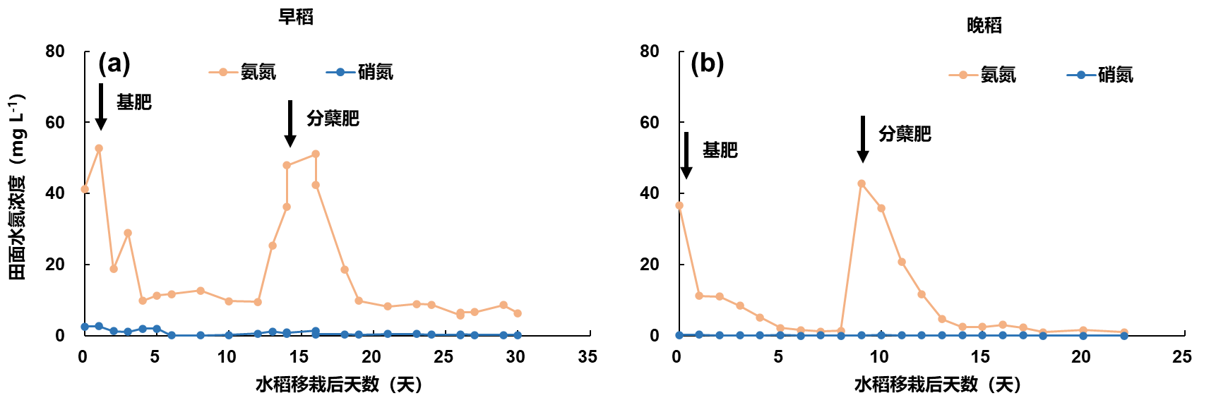

**图2 灌排单元稻田田面水和沟渠上覆水氮浓度**

**2. 灌排单元水分管理对氮流失的影响**

在湖南的双季稻实验表明，与传统淹灌方法相比，控制灌溉量在氮流失关键期可有效降低氮流失。常规灌溉和控制灌溉两季氮素径流损失平均值分别为11.8和6.80 kg N ha−1。早稻季氮素径流负荷约占56.4%～76.6%，主要是由于降雨的时间分布不同。与常规灌溉相比，控制灌溉处理径流事件明显减少，早稻季氮素径流损失减少了39.1%，晚稻季氮素径流损失减少了46.7%。常规灌溉和控制灌溉两季氮素淋失量平均分别为11.4和9.55 kg N ha−1。控制灌溉早稻季氮素淋失量降低了6.2%，晚稻季降低了23.5%。控制灌溉晚稻氮素淋失量大于径流损失。

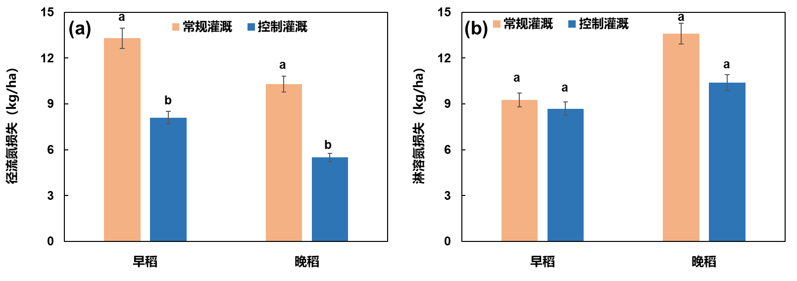

**图3 稻田不同灌溉方式下的径流氮（a）和淋溶氮（b）流失量**

**3. 稻田水分控制对甲烷排放和水稻产量的影响**

在湖南的双季稻轮作田进行了当地常规灌溉和控制灌溉下的CH4排放通量研究。在早稻季，稻田CH4排放量最初较低，分蘖期逐渐增加，在中期排水或控制灌溉周期中有所下降，但在复水后，稻田CH4排放量恢复并在灌浆到成熟期间维持在较高水平；在晚稻季，CH4排放量在分蘖后期达到峰值，稻田CH4排放量在中期排水或控制灌溉周期中有所下降。然后在排水旺季下降，随后由于气温下降而保持在较低水平。控制灌溉措施中的CH4通量在控制灌溉循环后显著降低。常规灌溉和控制灌溉两个季节的平均CH4排放量分别为164.7、131.0、209.2和121.4 kg ha− 1。控制灌溉处理的CH4排放量在早稻季分别减少了20.5%，晚稻减少42.0%。显示控制灌溉策略在减少稻田CH4排放方面的潜在效益。

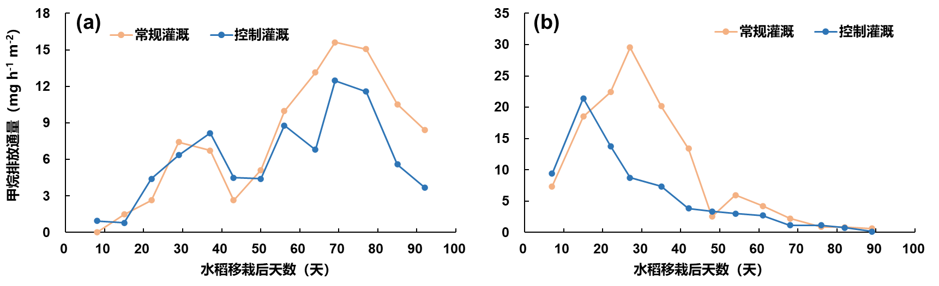

**图4 湖南双季稻不同灌溉方式下早稻（a）和晚稻（b）CH4排放通量**

在成熟期各处理选取5个1m2的水稻取样测产，以风干重测算实际产量，研究结果表明，虽然水稻产量无统计学差异，但控制灌溉要比常规灌溉在早稻季增产1.21%，晚稻季增产3.84%。

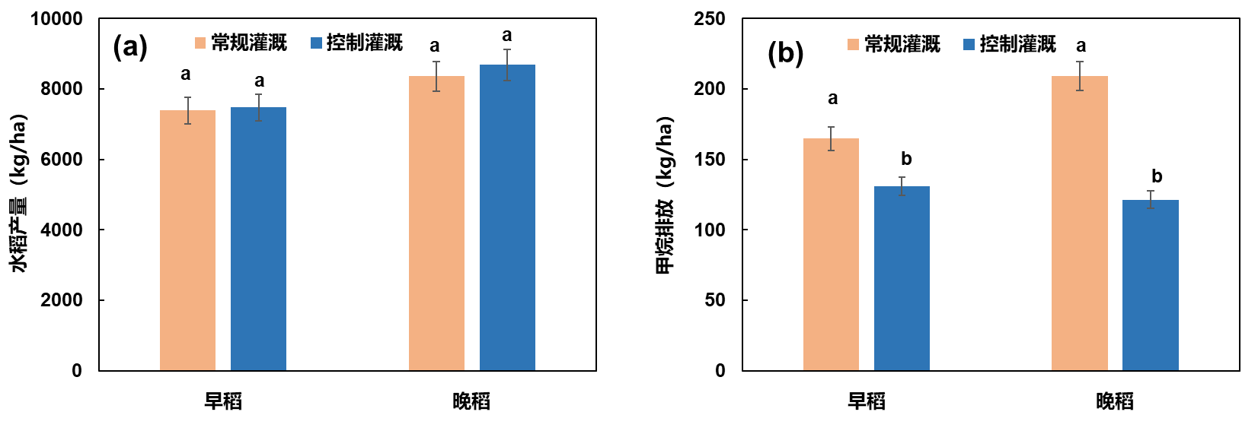

**图5 湖南双季稻轮作不同处理水稻产量（a）和甲烷排放（b）**

在江西的试验结果表明，早稻季CH4通量呈现先增后减的趋势，常规灌溉和控制灌溉小区的CH4通量在早稻中期出现了两个小的峰值，而常规灌溉小区的峰值较大（图6a）。与常规灌溉小区相比，控制灌溉小区在早稻季的CH4排放量分别减少了50.1%（图7b）。晚稻生长季不同灌溉处理样地CH4通量时间趋势相似但幅度不同（图6b）。7月晚稻移栽后CH4通量急剧上升，最高通量出现在移栽后几天到三周，然后逐渐下降到晚稻季的背景水平。与常规灌溉样地相比，控制灌溉样地在晚稻季分别使CH4排放量减少了43.6%（图7b）。全年CH4排放主要来自晚稻季，常规灌溉和控制灌溉样地分别占57.3%和60.3%。

在产量上，控制灌溉和常规灌溉并未达到显著差异（图7a）。

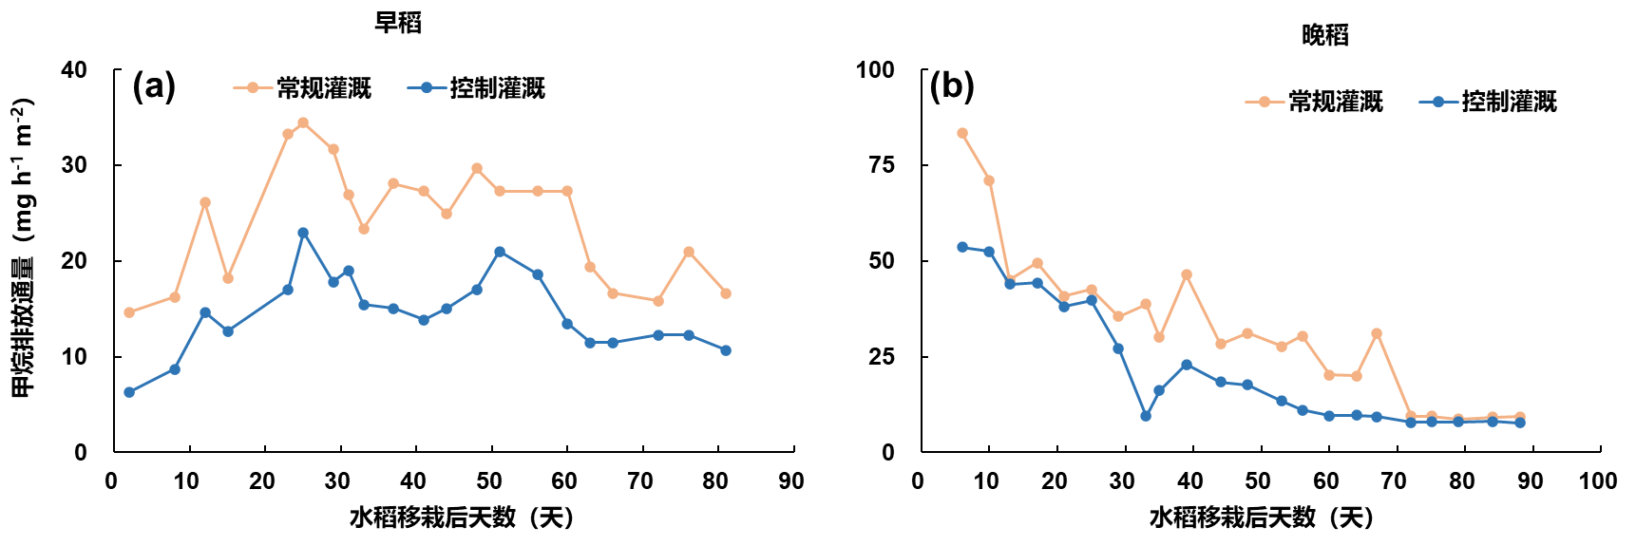

**图6 江西双季稻不同处理稻田CH4排放通量**

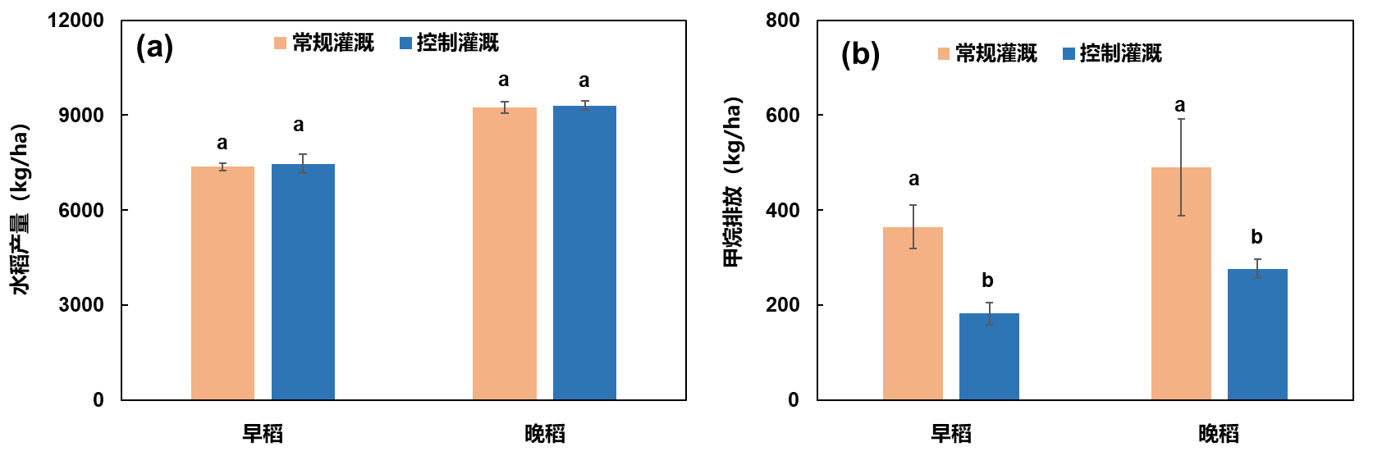

**图7 控制灌溉对江西双季稻区产量（a）和甲烷排放（b）的影响**

**5. 土壤保育措施对土壤性质的影响**

**5.1湖南祁阳实验**

在湖南进行的双季稻轮作试验结果表明，实施土壤保育和肥料管理措施后，土壤有机质和有效磷含量均呈现出显著性增加。具体而言，与常规处理相比，土壤有机质含量平均提高了29.0%，有效磷含量则平均增加了38.4%，速效钾含量提高了59.0%，微生物量碳14.0%，微生物量氮提高了152.4%（见表2）。此外，土壤保育措施还对微生物群落的多样性产生了积极影响，显著提高了10.3%。这些结果表明，土壤保育措施对于提升土壤质量和生物活性具有重要作用。

表2 不同处理方式对湖南祁阳双季稻土壤性质的影响

|  |  |  |  |  |  |  |  |  |
| --- | --- | --- | --- | --- | --- | --- | --- | --- |
| 处理 | 有机质 | 全氮 | pH | 有效磷 | 速效钾 | 微生物量碳 | 微生物量氮 | 微生物Shannon指数 |
|  | g·kg-1 | g·kg-1 |  | mg·kg-1 | mg·kg-1 | mg·kg-1 | mg·kg-1 |  |
| 常规处理 | 21.55 b | 1.16 a | 6.29a | 16.4 b | 54.7 b | 218.3b | 6.1b | 2.33b |
| 土壤保育 | 27.80 a | 1.31 a | 6.22a | 22.7 a | 87.0 a | 248.8a | 15.4a | 2.57a |

**5.2江西高安实验**

在江西的实验表明，土壤保育措施可大幅提升土壤肥力。相比于常规施肥，土壤保育措施可显著增加土壤有机碳含量达10.2%，有效磷含量46.1%，速效钾49.1%（p<0.05）。同时土壤保育措施还能提高土壤全氮，pH水平，速效钾,微生物碳氮含量和微生物多样性指数，但这些提升并未达到统计学上的显著水平。

表3 不同处理方式对江西高安双季稻土壤性质的影响

|  |  |  |  |  |  |  |  |  |
| --- | --- | --- | --- | --- | --- | --- | --- | --- |
| 处理 | 有机碳 | 全氮 | pH | 有效磷 | 速效钾 | 微生物量碳 | 微生物量氮 | 微生物Shannon指数 |
|  | g·kg-1 | g·kg-1 |  | mg·kg-1 | mg·kg-1 | mg·kg-1 | mg·kg-1 |  |
| 常规处理 | 21.6 b | 2.3 a | 6.01a | 15.4 b | 108.8 b | 521.1a | 72.3 a | 6.5 a |
| 土壤保育 | 23.8 a | 2.47 a | 6.07a | 22.5 a | 162.2 a | 559.1a | 80.2 a | 6.6 a |

**（二）技术经济论证、预期的经济效益和社会效益及生态效益**

本文件主要为双季稻轮作种植过程中碳氮排放风险期界定、农田基础设施要求、秸秆还田要求、整地要求、施肥要求、水分管理要求及其它土壤保育措施要求技术规范内容。根据本标准阐述的技术原理和规定的技术要求，可以通过为水稻生产过程中稻田的碳氮减排和土壤保育提供实用性和可操作性的技术方法和技术支撑。

本标准将为利用稻田综合优化技术控制CH4排放、氮素径流和土壤保育提供技术依据。保证氮肥不易流失，CH4不易排放，不但为种植户省下了资金，从长远的角度看，还对耕地的可持续性和周围水体及大气有很大的保护。本标准优化了双季稻轮作农艺管理措施，减少生产投入，提高农田质量，为农田生态环境改善提供技术支撑。

本标准中技术的实施，不仅可以减少水肥投入，大幅度降低稻田碳氮向外界大气及水体的排放，同时还可以减少劳动力投入，降低水稻生产成本和环境治理成本。且可以增加水稻产量和经济效益。

标准的制定与实施，可以培肥土壤、减少化肥投入、减少稻田氮流向环境水体，减少CH4排放，具有促进农业绿色可持续发展的作用。

**四、与国际、国外同类标准技术内容的对比情况，或者与测试的国外样品、样机的有关数据对比情况**

无。

**五、与有关的现行法律、法规和强制性标准的关系**

本标准的制定主要是保证水稻一定产量水平的基础上，确定土壤保育及碳氮减排措施，提升稻田面源污染和温室气体排放防控能力，确保稻田生产的可持续发展。本标准在制定过程中采纳了GB/T 30600 高标准农田建设 通则，GB/T 34818 农田水分盈亏量的计算方法，GB/T 28592 降水量等级，NY/T 3826 农田径流排水生态净化技术规范，NY/T 3955 水稻土地力分级与培肥改良技术规程等标准中的一些技术参数，与现行的法律、法规无冲突。

**六、重大分歧意见的处理经过和依据**

无

**七、标准作为强制性标准或推荐性标准的建议**

本标准为农业环境类？类标准，并不涉及有关国家安全、保护人体健康和人身财产安全、环境质量要求等有关强制性地方标准或强制性条文等的八项要求之一，因此建议作为推荐性农业行业标准发布实施。

**八、贯彻标准的要求和措施建议**

本标准一经发布，标准起草组首先将给出该标准实施建议方案，其次，在农业农村部的协调推动下，有针对性地开展本标准的宣传和集中培训工作，增强实施标准的自觉性和规范性；通过标准的实施、监督、评价和改进活动，使标准得到有效运用，逐渐形成双季稻生产技术规范的标准化，推动行业健康发展。在本标准的执行过程中如果是标委会认可的、大家都采用的其它标准或者技术措施，可以作为本标准的补充进行使用。

**九、废止现行有关标准的建议**

无

**十、其他应予说明的事项**

无

**主要参考文献**

Cowan, N., Bhatia, A., Drewer, J., Jain, N., Singh, R., Tomer, R., Kumar, V., Kumar, O., Prasanna, R., Ramakrishnan, B., Kumar, D., Bandyopadhyay, S.K., Sutton, M., Pathak, H., 2021. Experimental comparison of continuous and intermittent flooding of rice in relation to methane, nitrous oxide and ammonia emissions and the implications for nitrogen use efficiency and yield. Agriculture, Ecosystems & Environment 319, 107571. https://10.1016/j.agee.2021.107571.

Hua, L., Zhai, L., Liu, J., Liu, H., Zhang, F., Fan, X., 2019. Effect of irrigation-drainage unit on phosphorus interception in paddy field system. J. Environ. Manage. 235, 319-327. https://https://doi.org/10.1016/j.jenvman.2019.01.059.

Liu, Q., Li, Y., Liu, S., Gao, W., Shen, J., Zhang, G., Xu, H., Zhu, Z., Ge, T., Wu, J., 2022. Anaerobic primed CO2 and CH4 in paddy soil are driven by fe reduction and stimulated by biochar. Sci. Total Environ. 808, 151911. https://https://doi.org/10.1016/j.scitotenv.2021.151911.

Song, H.J., Lee, J.H., Canatoy, R.C., Lee, J.G., Kim, P.J., 2021. Strong mitigation of greenhouse gas emission impact via aerobic short pre-digestion of green manure amended soils during rice cropping. Sci. Total Environ. 761, 143193. https://https://doi.org/10.1016/j.scitotenv.2020.143193.

Toma, Y., Takechi, Y., Inoue, A., Nakaya, N., Hosoya, K., Yamashita, Y., Adachi, M., Kono, T., Hideto, U., 2021. Early mid-season drainage can mitigate greenhouse gas emission from organic rice farming with green manure application. Soil Science and Plant Nutrition (Tokyo) 67 (4), 482-492. https://10.1080/00380768.2021.1927832.

Wang, S., Liu, Y., Zhang, F., Jin, K., Liu, H., Zhai, L., 2024. Methane emissions sources and impact mechanisms altered by the shift from rice-wheat to rice-crayfish rotation. J. Clean. Prod. 434, 139968. https://https://doi.org/10.1016/j.jclepro.2023.139968.

陈静蕊, 陈晓芬, 秦文婧, 王少先, 刘光荣, 曹卫东, 吕伟, 徐昌旭, 刘佳, 2020. 紫云英还田对江西早稻季田面水氮磷动态的影响. 生态环境学报 29 (07), 1352-1358. https://10.16258/j.cnki.1674-5906.2020.07.009.

高菊生, 黄晶, 杨志长, 曹卫东, 张会民, 高鹏, 高学成, 2020. 绿肥和稻草联合还田提高土壤有机质含量并稳定氮素供应. 植物营养与肥料学报 26 (03), 472-480.

高嵩涓, 周国朋, 曹卫东, 2020. 南方稻田紫云英作冬绿肥的增产节肥效应与机制. 植物营养与肥料学报 26 (12), 2115-2126.

怀燕, 陈照明, 张耿苗, 姜铭北, 许剑锋, 王强, 2020. 水稻侧深施肥技术的氮肥减施效应. 浙江大学学报(农业与生命科学版) 46 (02), 217-224.

黄晶, 刘淑军, 张会民, 王晓辉, 高菊生, 2016. 水稻产量对双季稻-不同冬绿肥轮作及环境的响应. 生态环境学报 25 (08), 1271-1276. https://10.16258/j.cnki.1674-5906.2016.08.003.

李忠义, 何铁光, 蒙炎成, 韦彩会, 唐红琴, 2018. 稻田豆科冬季绿肥腐解及养分释放特征研究. 江苏农业科学 46 (13), 241-245. https://10.15889/j.issn.1002-1302.2018.13.056.

路路, 戴尔阜, 程千钉, 邬真真, 2020. 三江平原水田排水期氮素输出特征研究. 地理研究 39 (02), 473-482.

吕玉虎, 刘春增, 潘兹亮, 李本银, 曹卫东, 2013. 紫云英不同翻压时期对土壤养分和水稻产量的影响. 中国土壤与肥料(01), 85-87.

王强, 姜丽娜, 潘建清, 符建荣, 马军伟, 叶静, 俞巧钢, 孙万春, 邹平, 林辉, 2018. 长江下游单季稻一次性施肥的适宜缓释氮肥筛选. 中国土壤与肥料(03), 48-53.

杨滨娟, 黄国勤, 2018. 双季稻田冬种紫云英“双减双增”绿色高效循环农业模式. 江苏农业科学 46 (16), 51-56. https://10.15889/j.issn.1002-1302.2018.16.012.

周国朋, 谢志坚, 曹卫东, 徐昌旭, 白金顺, 曾闹华, 高嵩涓, 杨璐, 2017. 稻草高茬-紫云英联合还田改善土壤肥力提高作物产量. 农业工程学报 33 (23), 157-163.

庄德续, 司振江, 李芳花, 2014. 不同灌溉模式水稻需水规律研究. 节水灌溉(08), 1-3.